**Spigelian Hernia  
半月线疝**

**宜宾市第二人民医院胃肠肛肠疝外科 罗坤 摘译**

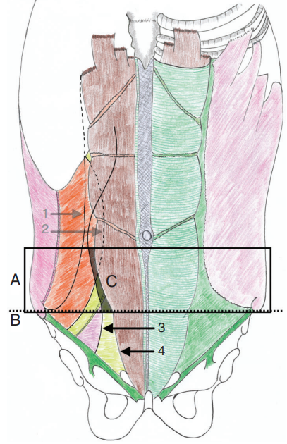半月线疝是通过腹横肌腱膜缺损的突出物，它受到半月线和直肌外侧边缘的限制。弓状线以下的腹横肌腱膜的缺陷被认为是主要的病因。半月线疝是由于Spigelian腱膜的先天或后天缺陷而导致的腹膜前脂肪、腹膜囊或器官的突出。

A, Spigelian hernia belt: transverse 6-cm wide zone above the interspinal plane;

半月线疝带:在脊柱间平面上方横断6cm宽的区域;

B, interspinal plane;  棘突间的平面

C, Spigelian fascia;  Spigelian筋膜

1, muscular aponeurosis transition of external oblique muscle; 外斜肌腱膜过渡

2, muscular aponeurosis transition of internal oblique muscle;肌腱膜过渡的内部斜肌

3, muscular aponeurosis transition of transverse abdominal muscle; 横腹肌腱膜过渡

4, lateral edge of rectus muscle直肌外侧缘

胚胎学上，半月线疝可能是腹肌腱膜延续中薄弱区域的临床结果，因为它们分别在体层肌间质发育，起源于侵入和融合的肌节。由于腹直肌和鞘，疝囊沿内斜肌和外斜肌之间的壁内平面向外侧和尾部扩张。

他们通常波及老年患者，在妇女中更常见，难以诊断，有较高的嵌顿和绞窄风险。SH症状往往不一致，SH体格检查可发现症状局限于的侧腹壁位置，特别是在肥胖患者中。计算机断层扫描(CT)是诊断和描述解剖的常用手段。

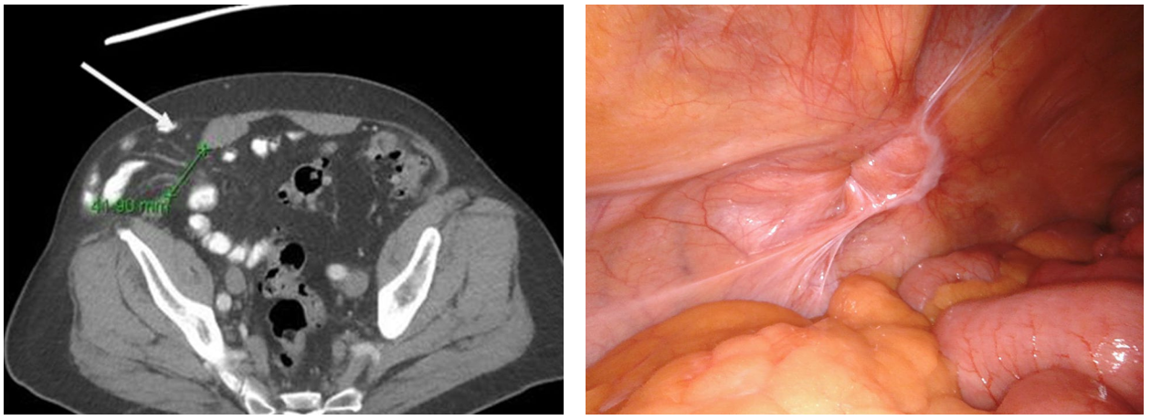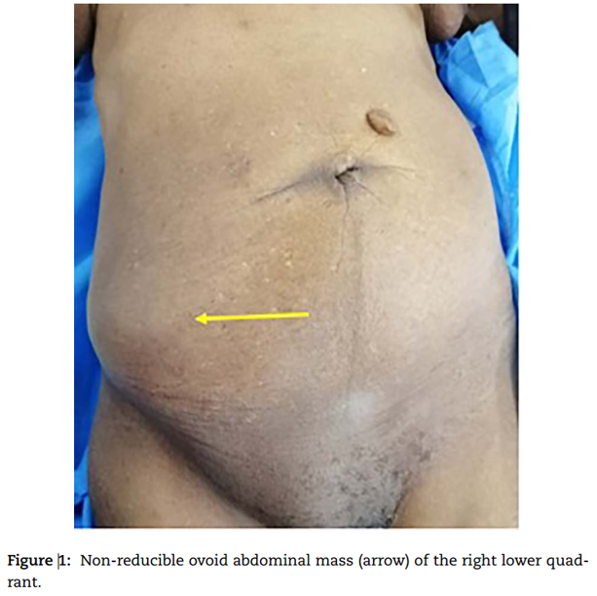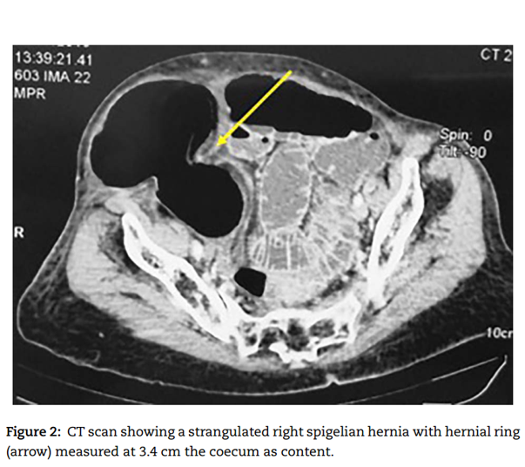

这是一种罕见的腹壁疝的形式，频率在0.1 - 2%之间。绞窄是这种类型疝的常见并发症，发生在17 - 40%。最常见的内容物是小肠和大网膜。例：一例老年女性绞窄性半月线疝伴盲肠、阑尾和回肠末端坏死。

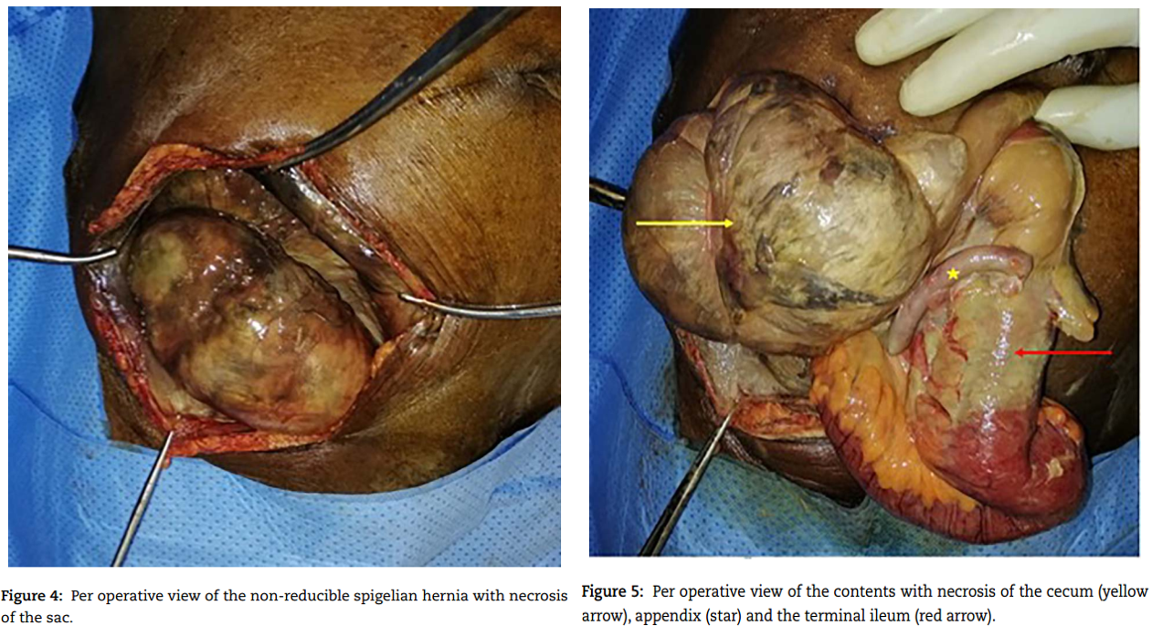

Spigelian疝的发病风险和所有其他腹壁疝一样。包括慢性咳嗽、肥胖、腹水以及E-D综合征、年龄和吸烟、女性所导致的慢性腹内压增加。

它们通常是无症状的，但可以引起明显的疼痛和发病，最令人担忧的并发症是肠疝通过缺损，然后引起绞窄和穿孔。由于其典型的外斜肌层解剖结构完好无损，临床上很难诊断，尤其是在体型较大的患者中。鉴于其难以诊断，它们应该被认为是任何出现不明原因腹痛的一个原因。

除非引起症状，否则Spigelian疝难以诊断。Spigelian疝的发病率尚不清楚，但在40-70岁中似乎更高，女性多于男性，左侧多于右侧。据报道，17- 25%的Spigelian疝被作为紧急病例进行手术，有时还伴有小肠嵌顿。由于缺陷周围有尖锐的筋膜边缘，因此绞窄的风险较高。

诊断建议临床检查、超声检查或CT检查。腹腔镜手术可以减少切口并发症，如果没有可触及的肿块，则有利于诊断和治疗。由于数据有限，无法推荐一种特殊的手术方法。根据外科医生的专业知识，可以选择开放或腹腔镜手术。

spigelian疝的治疗方法是外科手术。在无并发症的情况下，腹腔镜下补片修补是最好的选择。由于紧急情况下肠坏死感染的高风险，我们选择了不带补片的开放入路。当外科医生决定采用哪种手术方法时，有几个因素会起作用。避免通过TEP进入腹腔理论上可以减少粘连和肠梗阻的风险。

一项比较开放和腹膜外腹腔镜下SH修补术的随机对照试验，每组11例。研究发现两组手术时间相似(42-45分钟)，且无复发。然而，腹腔镜组有明显的低发病率和短住院时间。

研究中发现，与TAPP相比，TEP修复的其他优势包括：更短的手术时间、更短的LOS、更少的麻醉性使用和更短的日常生活恢复活动。然而，许多人认为TEP修复在技术上要求更高，可能不适用于肥胖或之前做过多次腹部手术的患者。

通过对疝缺损的精确定位和对肠嵌顿的评估，使其在紧急情况下成为更好的选择。我们还发现，这种方法在较大的疝中更常用，可能是由于它能更好的暴露术区。

总之，Spigelian疝很罕见，很难诊断，并且其内容物绞窄率很高，在17- 24%之间。考虑到这些因素，临床医生应该高度怀疑，特别是那些表现为不能归因于其他原因的慢性下腹疼痛的患者。病人在诊断时选择保守治疗，接受危险因素与没有进行疝气修补有关。